
（合肥校区招生）

培养目标
培养适应社会、经济、科技发展需要，德、智、体、美、劳全面发展，有社会责任感、良好职业道德、综合素质、创新精神和开阔的国际视野，具备无机非金属工程专业知识与技能，能在新材料、机械汽车、航空航天、电力电子、新能源等行业从事技术与产品开发、工程设计与经营管理、科学研究等工作的高级专门人才。
就业方向
毕业去向主要是无机非金属材料领域，如结构-功能陶瓷、光电材料、新能源、电力电子、特种显示(照明)、半导体器件等的高新技术企业、科研院所、高等院校等从事新材料研究、技术开发、生产管理等工作。
无机非金属材料工程专业2017届毕业生就业去向
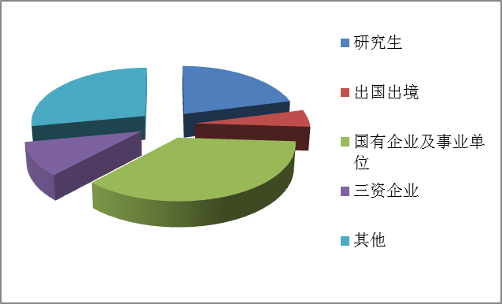
学制四年，毕业授予工学学士学位。
专业特色
■构筑公共基础、学科专业、科学研究的教学模式，全方位强化创新创业意识，培养从事结构-功能陶瓷、光电材料、新能源、电力电子、特种显示(照明)、半导体器件等领域的高层次复合型人才。
■学生专业基础扎实，创新意识与创新能力强，相当比例毕业生继续攻读硕、博士学位。
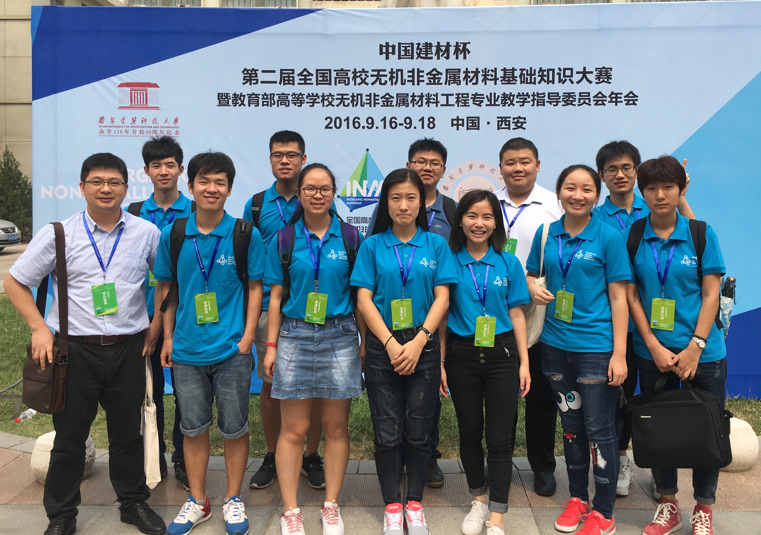
材料学院学生参加第二届全国高校无机非金属材料基础知识大赛

